มาตรการส่งเสริมคุณธรรมและความโปร่งใส ประจำปีงบประมาณ 2565
องค์การบริหารส่วนตำบลวังหิน อำเภอบางขัน จังหวัดนครศรีธรรมราช

1. การวิเคราะห์ผลการประเมิน ITA ของ องค์การบริหารส่วนตำบลวังหิน ปีงบประมาณ พ.ศ. 2564
จากผลการประเมิน ITA ในปีงบประมาณ พ.ศ. 2564 ของ องค์การบริหารส่วนตำบลวังหิน พบว่า มีผลคะแนน 71.97 คะแนน อยู่ในระดับ C ดังนี้
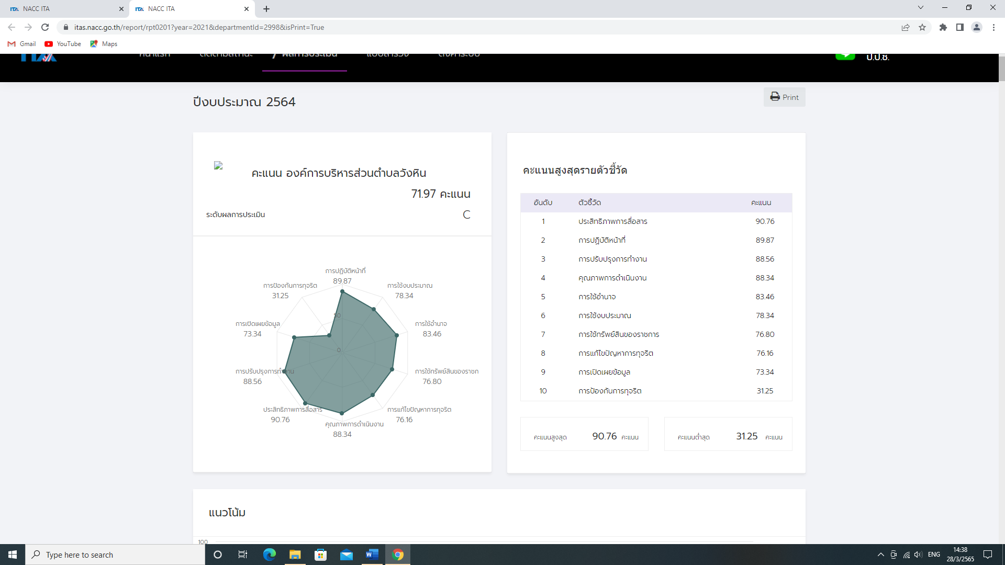
โดยวิเคราะห์ผลการประเมินแต่ละตัวชี้วัด ได้ดังนี้
ตัวชี้วัดของการประเมิน ITA | ประเด็นที่ต้องแก้ไข/ปรับปรุง/รักษาระดับ
แบบวัดการรับรู้ของผู้มีส่วนได้เสียภายใน (IIT)
1. การปฏิบัติหน้าที่ 89.87 คะแนน | ผลคะแนน IIT พบว่า มีประเด็นที่ต้องปรับปรุงในเรื่องการใช้ทรัพย์สินของราชการ พบว่า บุคลากรนำทรัพย์สินของทางราชการไปใช้เป็นของส่วนตัวโดยไม่ได้ขออนุญาต อีกทั้ง บุคลากรส่วนใหญ่ไม่ทราบหรือรับรู้ถึงวิธีการในการขอยืมใช้ทรัพย์สินขององค์กรปกครองส่วนท้องถิ่น
2. การใช้งบประมาณ 78.34 คะแนน
3. การใช้อำนาจ 83.46 คะแนน
4. การใช้ทรัพย์สินของราชการ 76.80 คะแนน
5.การแก้ไขปัญหาการทุจริต 76.16 คะแนน
แบบวัดการรับรู้ของผู้มีส่วนได้เสียภายนอก (EIT)
6. คุณภาพการดำเนินงาน 88.34 คะแนน | ผลคะแนน EIT พบว่า ควรจะต้องปฏิบัติหน้าที่เพื่อยกระดับคุณภาพการดำเนินงาน และพัฒนางานให้มีประสิทธิภาพมากยิ่งขึ้น รวมทั้งประชาสัมพันธ์การดำเนินงานเป็นระยะต่อไป
7. ประสิทธิภาพการสื่อสาร 90.76 คะแนน
8. การปรับปรุงการทำงาน 88.56 คะแนน
แบบวัดการเปิดเผยข้อมูลสาธารณะ (OIT)
9. การเปิดเผยข้อมูล 73.34 คะแนน | ผลคะแนน OIT พบว่า ยังไม่มีการประเมิน และแนวทางในการจัดการความเสี่ยงอย่างเป็นรูปธรรม ขณะเดียวกันก็ยังไม่มีการจัดทำมาตรการส่งเสริมคุณธรรมและความโปร่งใสภายในหน่วยงาน
10. การป้องกันการทุจริต 31.25 คะแนน

-2-

2. ข้อเสนอแนะในการพัฒนาคุณธรรมและความโปร่งใสในปีงบประมาณ พ.ศ. 2565
จากการประชุมองค์การบริหารส่วนตำบลวังหิน เมื่อวันที่ 11 มกราคม 2565 ผู้บริหารและเจ้าหน้าที่ได้ร่วมกันพิจารณาเพื่อกำหนดมาตรการในการส่งเสริมคุณธรรมและความโปร่งใสของ องค์การบริหารส่วนตำบลวังหิน ดังนี้
มาตรการ/แนวทาง | วิธีการดำเนินการ | ผู้รับผิดชอบ | ระยะเวลาดำเนินการ | การติดตามผล
1.การแก้ไขปัญหาการทุจริต | 1. สร้างจิตสำนึกให้เจ้าหน้าที่ พนักงานในองค์กรตระหนักถึงโทษของของการทุจริต  2. ตรวจสอบเรื่องร้องเรียนที่เกี่ยวกับการทุจริตแล้วรายงานให้ผู้บังคับบัญชาทราบเป็นรายครั้ง | ทุกส่วนกอง  สำนักปลัดฯ | ม.ค. - มี.ค. 65  ทุก 6 เดือน | รายงานผลการดำเนินการในที่ประชุมขององค์กร  แบบรายงานถึงผู้บังคับบัญชาเป็นลำดับชั้น ทุก 6 เดือน
2.การใช้งบประมาณ | รายงานการใช้งบประมาณต่างๆ ขององค์กรให้ทราบในแต่ละเดือน | กองคลัง | รายงานทุกเดือน | รายงานผลการดำเนินการในที่ประชุมขององค์กร
3.การใช้อำนาจ | 1.ทำบันทึกข้อความแจ้งทุกส่วนกอง ให้ศึกษาการใช้อำนาจหน้าที่ของเจ้าหน้าที่รวมไปถึงผู้บริหาร ในการสั่งการ เพื่อให้เป็นไปตามกฎหมาย  2. จัดทำข้อบังคับในการใช้อำนาจของเจ้าหน้าที่ในองค์กร | ทุกส่วนกอง  สำนักปลัดฯ | ตลอดปี 65  พ.ย. 64 -มี.ค. 65 | 1.รายงานผลการดำเนินการในที่ประชุมขององค์กรประจำเดือน  2.บัญชีเรื่องร้องเรียนกรณีเจ้าหน้าที่ใช้อำนาจโดยมิชอบ

-3-

มาตรการ/แนวทาง | วิธีการดำเนินการ | ผู้รับผิดชอบ | ระยะเวลาดำเนินการ | การติดตามผล
4. การใช้ทรัพย์สินของราชการ | ทำแบบบันทึกการยืมพัสดุในกรณีที่มีหน่วยงาน/บุคคลภายนอกมาขอใช้ทรัพย์ของหน่วยงาน โดยทำเป็นบัญชีแยกต่างหากไว้ ลายมือชื่อผู้ยืมและผู้ให้ยืมเป็นสำคัญ | ทุกส่วนกอง | ตลอดปี 65 | รายงานผลการดำเนินการในที่ประชุมขององค์กรประจำเดือน
5. การเปิดเผยข้อมูล | ทำคำสั่งให้เจ้าหน้าที่ผู้เกี่ยวข้องกับการรับการตรวจประเมิน ITA นำข้อมูลที่เป็นตัวชี้วัดย่อย ลงในเว็บไซต์ขององค์กร | ทุกส่วนกอง | ตลอดปี 65 | รายงานผลการดำเนินการในที่ประชุมขององค์กรประจำเดือน
6. การสร้างฐานความคิดการแยกแยะประโยชน์ส่วนตัวและประโยชน์ส่วนรวม | 1. เสริมสร้างฐานความคิดการแยกแยะประโยชน์ส่วนตัวและประโยชน์ส่วนรวมในรูปแบบการจัดอบรม/จัดทำสื่อประชาสัมพันธ์รณรงค์  2. จัดทำคู่มือแนวปฏิบัติในการใช้ทรัพย์สินของราชการ | สำนักปลัดฯ | ม.ค. - มี.ค. 65 | รายงานผลการดำเนินการในที่ประชุมขององค์กรประจำเดือนเมษายน 2565

